БЕЗОПАСНОЕ ЛЕТО
Памятка родителям об обеспечении безопасности детей во время каникул.
Безопасность детей в летний период - общие правила поведения.

Лето характеризуется нарастанием двигательной активности и увеличением физических возможностей ребёнка, которые, сочетаясь с повышенной любознательностью и стремлением к самостоятельности, нередко приводят к возникновению опасных ситуаций.
Предупреждение детского травматизма – одна из самых актуальных проблем нашего времени. За жизнь и здоровье детей отвечают взрослые, и в первую очередь именно родители должны создать безопасные условия жизнедеятельности детей в летний период, сформировать у них навыки безопасного поведения и умения предвидеть последствия опасных ситуаций.
Главное, что должны помнить родители – ни при каких обстоятельствах не оставлять ребенка без присмотра. Защитить себя и своих детей от многих проблем, которыми может столкнуться семья, можно при условии постоянной заботы о безопасности. Многие меры по обеспечению безопасности детей, могут показаться элементарными, однако с ребенком дошкольного возраста необходимо разбирать и обсуждать на первый взгляд кажущиеся очень простыми правила поведения.
Рассмотрим несколько основных правил поведения:
Будьте осторожны на солнце. Солнечные ожоги вовсе не так безобидны, как думают многие. Прямые солнечные лучи очень опасны для маленьких детей, которые могут быстро получить ожог или тепловой удар. Особенно опасно время с 10:00 до 15:00, когда солнце наиболее активно. Его лучше переждать в тени либо чередовать. Дети до 2-х лет не должны подвергаться воздействию прямых солнечных лучей. Старшие дети могут загорать очень непродолжительное время. Одевать детей следует в легкую хлопчатобумажную одежду, на голову шляпа, кепка или панама. Все это защитит ребят от солнечного удара и ожогов. На жаре дети должны много пить.

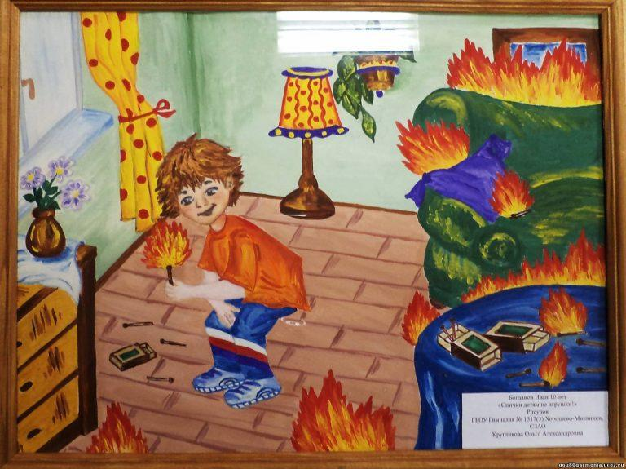
Игры с огнем опасны. При наступлении детских летних каникул особое внимание необходимо уделить поведению детей на улице. В поисках острых ощущений, дети играют с огнем, где это только возможно. Но редко кто из детей относится к данному мероприятию ответственно. Объясните им, что розжиг костров, игры со спичками очень опасны. Напомните им по какому телефону необходимо звонить в случае возникновения пожара.
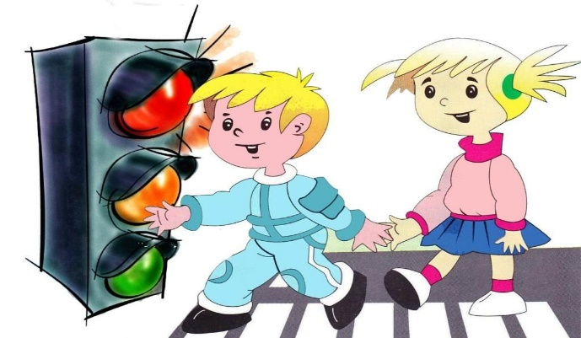
Обязательно учите ребенка переходу по светофору, расскажите об опасности, которую несет автомобиль.

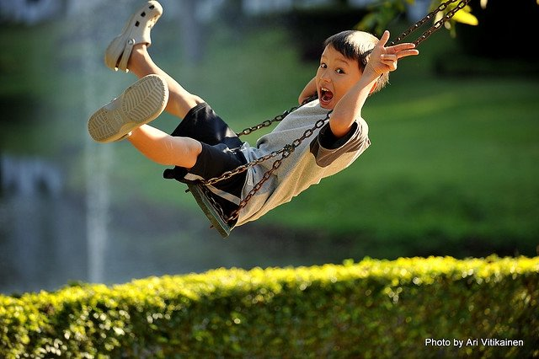
Расскажите детям о том, как правильно себя вести на детской площадке, в частности, качанию на качелях. К ним нужно подходить сбоку; садиться и вставать, дождавшись полной остановки; крепко держаться при качании.
Следуйте правилам безопасности на воде. Лучше всего купаться в специально оборудованных местах и только под присмотром взрослых. При переохлаждении тела пловца в воде могут появиться судороги, которые сводят руку, а чаще ногу или обе ноги. При судорогах надо немедленно выйти из воды. Нужно объяснить детям, что не надо заплывать за буйки – там может оказаться резкий обрыв дна, холодный ключ, заросли водорослей и не устраивать в воде игр.

Берегите детей от несчастных случаев!

